**附件2：****危险货物道路运输运单制作及使用指南**

根据《危险货物道路运输规则》（JT/T 617-2018），危险货物道路运输运单格式及填写要求如下。

**一、运单格式**

企业设计运单时，内容、顺序在与下述运单格式一致的情况下，版式可有所差别。

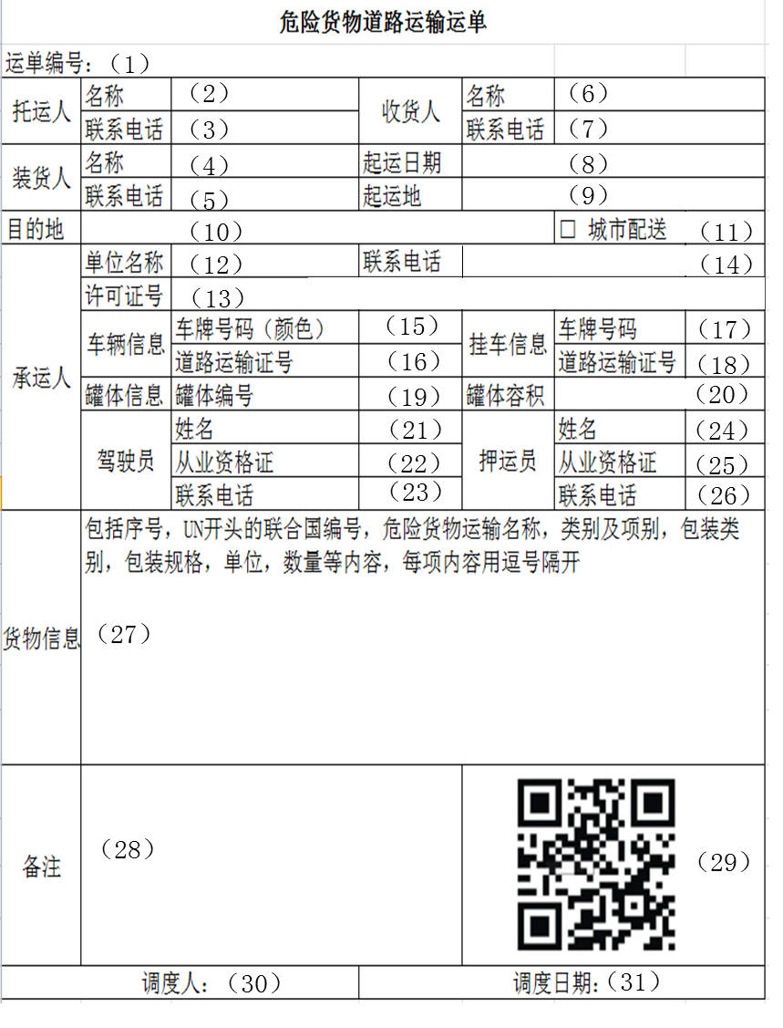

图1 运单格式示例图

**二、填写要求及示例**

运单各数据项具体填写要求如下。

（1）运单编号：系统自动生成，由24个数字或字母字符组成，共分六段，包括：区划代码、承运企业标识、运单生成日期、顺序号、随机数、校验码。使用纸质运单的企业，运单编号可不填写随机数和校验码。各段编码生成规则如下：

a）区划代码：4位，承运企业所在地行政区划前4位；

b）承运企业标识：6位，企业危险货物道路运输经营许可证号（或企业危险货物道路运输许可证号）后6位数字；

c）运单生成日期：6位，YYMMDD；

d）顺序号：4位，按企业每天生成的运单顺序进行编号，每天00:00时开始清零。当运单数超过9999时，第一位字符按A-Z顺序编号；

e）随机数：3位，随机生成。使用纸质运单时，随机数为000；

f）校验码：1位，区划代码（省/市）、承运企业标识、生成日期、企业顺序号、随机数按格式顺序拼接成数字字符串，转换成字节数组后进行异或操作，最后的异或值对10取余计算。使用纸质运单时，校验码为0；

运单编号示例：



（2）-（3）托运人名称及联系电话：托运人是指将危险货物交付给承运人进行运输的企业或者单位。按照托运清单，填写托运企业或货主企业的企业名称。联系电话应为托运方或其委托方中，熟悉所托运货物的危险特性及应急处置措施的人员的电话。

（4）-（5）装货人名称及联系电话：装货人是指受托运人委托将危险货物装进危险货物车辆、罐式车辆罐体、可移动罐柜、集装箱、散装容器，或者将装有危险货物的包装容器装载到车辆上的企业或者单位。按照托运清单，填写装货人（或充装人）企业的名称及联系方式。

（6）-（7）收货人名称及联系电话：收货人是指接收货物的企业。按照托运清单，填写收货企业名称及联系电话。

（8）起运日期：按照托运清单或实际情况，填写预计装货完成开始运输的日期，如2020-01-01。

（9）起运地：按照托运清单，填写装货完成，车辆开始运输的地点，可填具体地址或地址简称（包括县级行政区域）。

（10）目的地：按照托运清单，填写运输目的地所在的具体地址或地址简称（包括县级行政区域）。

（11）城市配送：勾选项，对于危险货物城市配送（如成品油配送）车辆，在某个地点完成装货，在同一个地级市范围内一个（或以上）地点多次卸货，每天可只填写一个运单，收货人、目的地可为最后一个收货人的名称及地址。

（12）-（14）承运人单位名称、许可证号及联系电话：承运人是指具有危险货物道路运输资质并承担危险货物运输作业的企业或者单位。按照《道路运输经营许可证》/《道路危险货物运输许可证》填写本运输企业的名称、许可证号以及联系方式。

（15）-（16）车辆信息：按照公安交通管理部门核发的车辆牌照号码填写车牌号码，按照《道路运输证》填写道路运输证号。

（17）-（18）挂车信息：按照公安交通管理部门核发的车辆牌照号码填写车牌号码，按照《道路运输证》填写道路运输证号。

（19）-（20）罐体信息：罐体编号为罐车罐体或罐式集装箱的唯一性编号。罐体填写车辆VIN码，可从罐体合格证、罐体铭牌获取；罐式集装箱填写集装箱生产序列号（Containers Manufacturer’s Serial Number），可从安全合格铭牌上获取。罐体容积单位为m3。

（21）-（23）驾驶员信息：填写驾驶员姓名、从业资格证号及联系电话，从业资格证号应按照“从业资格证”填写。

（24）-（26）押运员信息：填写押运员姓名、从业资格证号及联系电话，从业资格证号应按照“从业资格证”填写。

（27）货物信息：包括序号，UN开头的联合国编号，货物正式运输名称，类别及项别，包装类别，包装规格，单位及数量等内容，每项内容用逗号隔开。

——联合国编号：根据托运人提供的“托运清单”中，获取货物的联合国编号。联合国编号应符合JT/T 617.3-2018中表A.1的要求（如托运汽油时，UN编号为UN 1203）。

——正式运输名称：应按照JT/T 617.3-2018中表A.1第（2a）列规定填写，特殊情况需根据特殊规定补充技术说明或加熔融，详见JT/T 617.5-2018的8.2.1.2。

——类别及项别：根据JT/T 617.3-2018中表A.1（3a）确定类别及项别。

——包装类别：根据JT/T 617.3-2018中表A.1（4）确定包装类别，如 “PG II”。

——包装规格：根据实际情况填写，危险货物包装容器的材质、形状（可选单位为：罐车、罐式集装箱、中型散装容器、包装件等）。

——危险货物数量：根据“托运清单”填写，格式为：数量 单位。可选单位为：吨、立方米、桶、件等；单位不是吨的，用括号标注重量：例如20立方米（10吨）、5桶（0.1吨）。

（28）备注：选填，可填写有关危险货物的某些特殊要求或道路通行情况。

（29）二维码：由省级危货系统生成二维码信息，企业电子运单管理系统据此生成二维码图形。使用纸质运单时，二维码可为空。

（30）调度人：填写运输企业运单调度人员姓名。

（31）调度日期：填写运单派发日期。

**运单示例如下图所示：**

|  |  |  |  |  |  |  |
| --- | --- | --- | --- | --- | --- | --- |
| 危险货物道路运输运单（样例） | | | | | | |
| 运单编号：522700125819122900692692 | | | | | | |
| 托运人 | 名称 | 龙腾**有限公司 | | 收货人 | 名称 | 东方******有限公司 |
| 联系电话 | 136****0123 | | 联系  电话 | 150****5678 |
| 装货人 | 名称 | 龙腾**有限公司 | | 起运日期 | 2020/01/03 | |
| 联系电话 | 136****0123 | | 起运地 | 甘肃省金昌市金川区****** | |
| 目的地 | 甘肃省兰州市城关区**** | | | | | □城市配送 |
| 承运人 | 单位名称 | 跨越危险品运输有限公司 | | 联系电话 | 13312344321 | |
| 许可证号 | 520102001345 | | | | |
| 车辆信息 | 车辆号牌（颜色） | 甘AH9666（黄色） | 挂车信息 | 车辆号牌 | 甘R2333挂 |
| 道路运输证号 | 甘520102028666 | 道路运输证号 | 甘235103123333 |
| 罐体信息 | 罐体编号 | LJRT12345J0000001 | | 罐体容积 | 44 |
| 驾驶员 | 姓 名 | 张一 | 押运员 | 姓 名 | 王明 |
| 从业  资格证 | 6106**********3210 | 从业  资格证 | 1231**********0101 |
| 联系电话 | 135****5678 | 联系电话 | 137****2345 |
| 货物  信息 | 1，UN1202，柴油，3类，PG III， 罐车，14.0，吨 | | | | | |
| 备注 |  | | | |  | |
| 调度人 ：唐晓 | | | | 调度日期：2020-01-02 | | |

**三、主要应用流程**

（1）在运输任务调度时，运输企业应根据托运清单的货物信息，选择与危险货物性质、重量相适应的车辆以及驾驶员、押运员，并按要求派发运单。运单派发后，如需更换车辆和驾押人员，应将运单作废后重新生成。

（2）在正式运输前，承运人应按照《危险货物道路运输安全管理办法》第二十五条，对运输车辆、罐式车辆罐体、可移动罐柜、罐式集装箱及相关设备的技术状况以及卫星定位装置进行检查并做好记录。

（3）在运输过程中，应按要求随车携带运单。采用电子运单的，可以通过手机APP、微信小程序等方式随车携带；采用纸质运单的，需加盖企业公章（复印或扫描件有效）。

（4）运输任务完成后，驾驶员或承运人应将运单的状态变更为完成，并同步提交到省级危货监管系统。

（5）使用电子运单的，应在起运前将电子运单信息上传至省级危货监管系统运单监管子系统；使用纸质运单的，应在任务结束10个工作日内，将运单信息补传或录入至省级危货监管系统运单监管子系统。

（6）行业监管部门可使用部公路科学研究院组织开发的运单二维码查询工具（“危运信息查询助手”微信小程序），查询运单基础信息。